Odpolední aktivity 15.-19.3.2021
Milé děti,
Zima se s námi loučí a tento týden se můžeme těšit na první jarní den, víte kdy?
V sobotu 20. března nastane astronomické jaro, jarní rovnodennost. Astronomové stanovili začátek jara v tomto roce na 10h38min. Víte, kdo jsou astronomové? Víte, co znamená rovnodennost?
Naši předci slavili jarní rovnodennost jako svátek nového života. Poklízeli si ve svých domovech. Na okrajích polí nebo zahrádek zapichovali rozkvetlé kočičky, protože věřili, že to ochrání úrodu. Kočičky jsou tedy jedním ze symbolů jara.
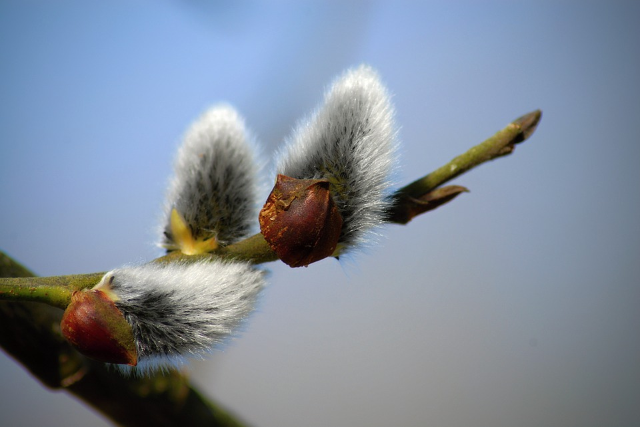
Pokud kočičky nikde venku nenajdete, můžete si je zkusit doma vyrobit. Bude vám stačit jen trochu vaty, barevné papíry a vodovky/tempery/pastelky.
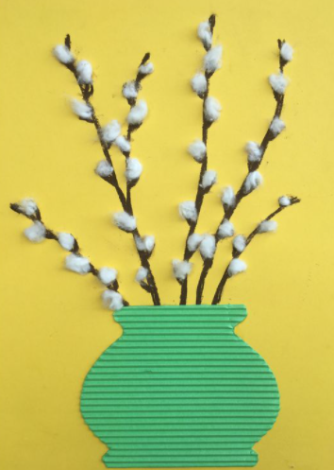

Jaké jiné symboly jara znáte?

Zkuste si s rodiči na procházce všímat, jak se příroda kolem nás mění. Jaké květiny teď rostou? Zkuste poznávat ptáčky a zaposlouchat se do jejich zpěvu.
Pro zajímavost, 20. března je i Světový den vrabců. Vrabci, krásní zpěvní ptáci, se u nás dříve vyskytovali běžně, ale dnes už jsou v mnoha zemích Evropy mizejícím druhem. U nás v České republice, známe 2 druhy – vrabec polní a domácí.
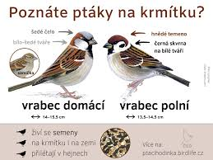

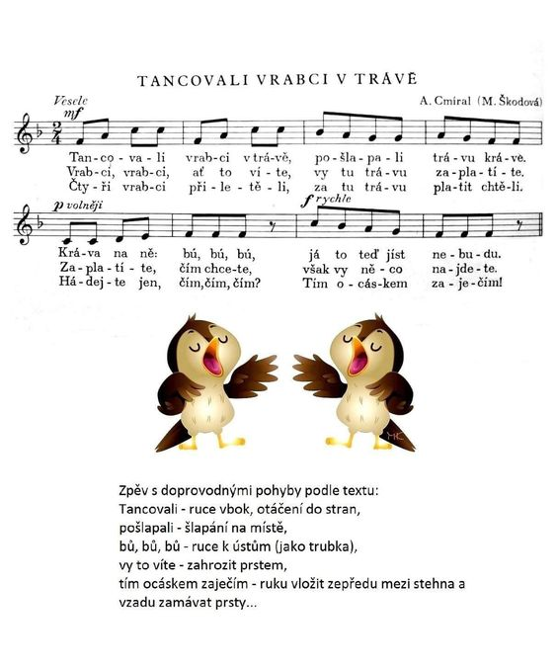

Další možné aktivity:
-pexeso (pokud máte s obrázky květin, ptáčků… tím lépe )
-nakreslit / namalovat, jak si představujete jaro… můžete si zkusit nakreslit ptáčky, květiny, jarní symboly podle obrázků z PC nebo encyklopedie
-zkuste si doma naklíčit semínka, klíčky mají v tobě hodně vitamínů – řeřichu, ředkvičku, mungo fazolky, čočku, cizrnu…
-pomozte rodičům s jarním úklidem – vynést odpad, poskládat oblečení, poklidit si v pokojíčku, utřít prach…
-kolo, koloběžka, švihadlo…
-protáhněte si tělíčka např. jógovou sestavou Pozdrav Slunci

Užívejte si slunečné dny, těším se, až se uvidíme.
Za Dráčky, Vaše paní učitelka Lenka.

